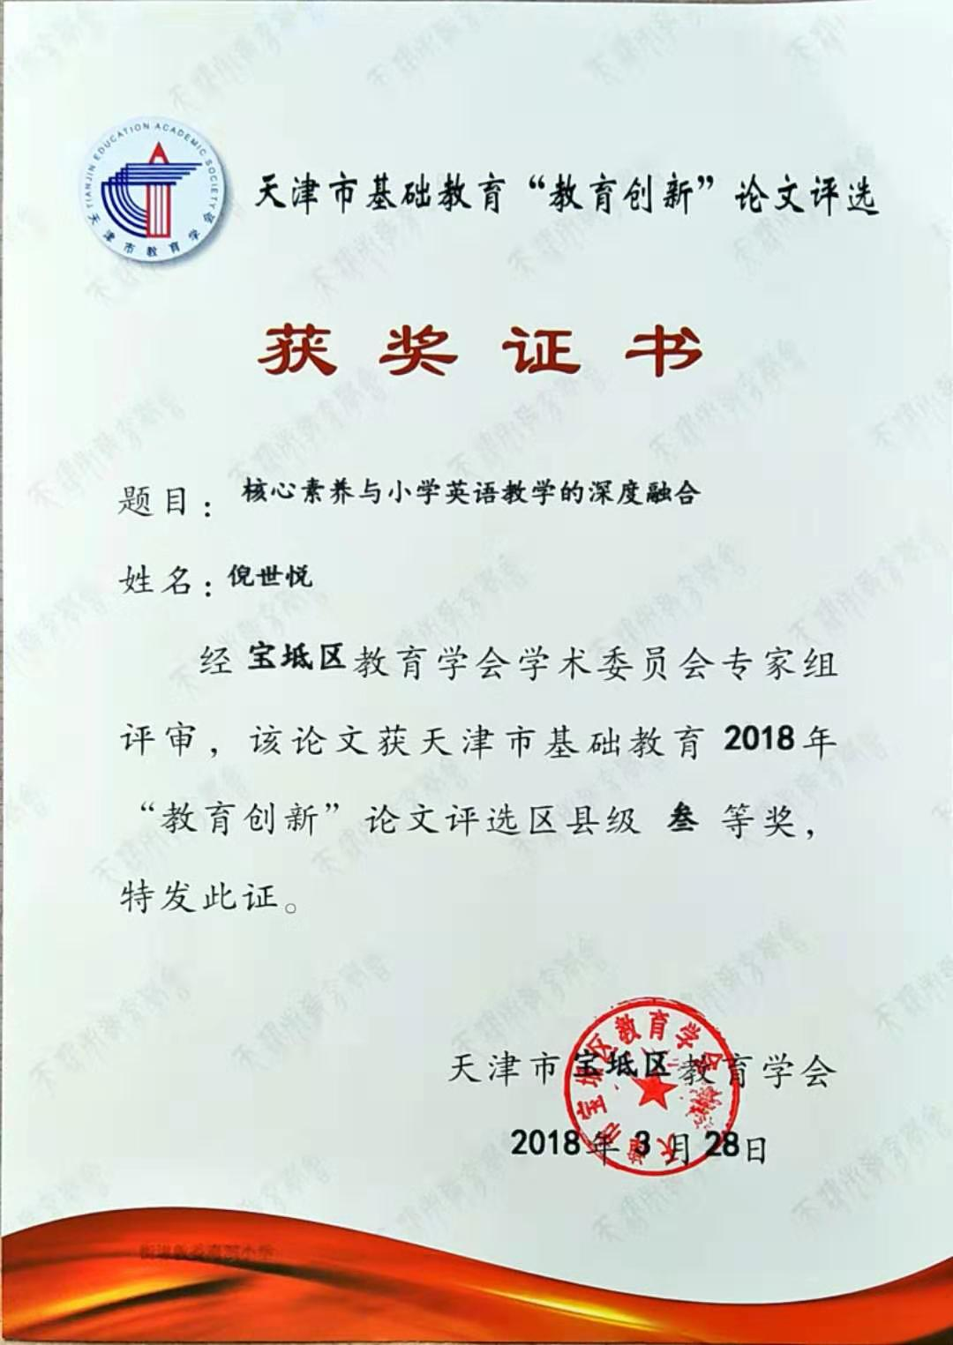

核心素养与小学英语教学的深度融合

摘要：核心素养是近几年我国基础教育的热点词汇，并已经跃升为课程改革的支柱性理念。随着课程改革的推进，英语学科不仅要培养学生的语言能力、思维品质，更要塑造学生健康的品格，培养学生的学习能力。因此，将核心素养融入到小学英语教学中有着十分重要的意义。
关键词：核心素养；小学英语；教学

一、核心素养的理论概述
（一）核心素养的概念
1. 核心素养是个体在不同情境中不可或缺的共同的底线要求，是为了适应终身发展和社会发展需要的必备品格和关键能力。
2. 小学英语核心素养是指在小学阶段，学生应掌握的必需的英语学科的思维品质和关键能力。龚亚夫认为核心素养包括认知的与非认知的。认知方面指的是学术、知识；非认知方面则是指价值观、情感态度等。语言不仅仅是一种交流工具，英语教育的价值在于促进人的心智发展，塑造健康的品格，培养思维能力。
（二）核心素养的特点
从核心素养的含义出发，我们发现核心素养有如下几个特点：核心素养是所有学生都应该具有的共同的底线的要求；核心素养是知识、能力、品格、价值观等综合的表现；核心素养是个人价值与社会价值的统一；核心素养要求教师看的更远、做的更细；核心素养可以通过受教育方式来形成和发展。
二、核心素养在英语教学应用中的必要性
（一）政策理论的指导，核心素养应运而生
我国从2001年开始进行基础教育课程改革，全面实施素质教育。2014年教育部发布《全面深化课程改革、落实立德树人的意见》，提出“各学段的学生发展核心素养体系”，为基础教育课程改革指明了方向。2016年发布《中国学生发展核心素养》总体框架，以科学性、时代性和民族性为基本原则，以培养“全面发展的人”为核心，分为文化基础、自主发展、社会参与三个方面。在2017年十九大报告中，习近平主席在讲话中提到：广大教师和教育者们，要全面贯彻党的教育方针，落实立德树人的根本任务，培养德智体美全面发展的社会主义建设者和接班人，倡导学习型社会，全面提高国民素质。这些政策理论为核心素养的发展提供了很好的指导，核心素养与这些政策理论的实质精神不谋而合，有力的促进了核心素养在基础教育中的蓬勃发展。
（二）传统教育的弊端，呼吁核心素养的运用
在我国，虽经过多年的教育改革，但在实际的教育教学中仍存在：追求分数、升学率、排挤小学科等问题。这些弊端的出现，激发着我们不断地探索。在这个探索的过程中，国内诸多学者对英语学科进行了不同程度的分析，并提出“核心素养”在英语教学中的重要性。王蔷教授提出英语学科的核心素养包括语言能力、思维品质、文化品格和学习能力四个维度。同时部分学者和一线教师提出将核心素养渗透于英语教学中。英语教育的价值在于促进人的心智发展，塑造健康的品格，培养思维能力。英语教育中，小学基础教育是培养学生核心素养的起点和关键，是整个教育工程的基础。因此，这就更加迫切要求英语教师将核心素养应用于日常教学中，将社会主义核心价值观等抽象内容转化为具体的品格和能力。
（三）网络技术的发展，为核心素养提供了技术支撑
以前传统的教学设备主要是黑板和粉笔，教师用一支粉笔书写着教育的“春夏秋冬”。学生们端坐在教室，听着老师滔滔不绝的讲课。整节课基本上教师是主角，学生没有太多发言的机会。这样一节课上下来，教师往往很疲倦，学生吸收知识的效果也不理想，渐渐地学习变成了一件枯燥无味的事情。随着全球化进程的不断加快，信息化时代到来了，教室里慢慢地有了新变化。现在，我校每间教学教室都配备了交互式电子平板，为老师和学生们带来了福音。英语课上，我改变了呈现知识的方式，充分利用多功能的平板，不断激发学生学习的热情，自己教起来也越来越得心应手了。在讲小动物时，我充分利用平板的探照灯功能，先呈现小动物身体的部位，引导学生观察猜测。这样一来，激发了学生学习的好奇心，他们很开心快乐的学习单词。在巩固所学动物单词时，我通过播放动物的声音，从听觉感官入手，刺激学生的听觉神经，学生说出动物单词，达到巩固的目的。用先进的教学设备，呈现知识、讲解知识的方式越来越多元化，学生不仅乐于接受知识，更有利于孩子们语言能力的发展，思维品质的形成。
三、核心素养与小学英语教学的深度融合
（一）核心素养在教学目标中的运用
英语教学目标分为：语言知识、语言技能、情感态度、学习策略、文化意识。在这里面，我认为情感态度是渗透核心素养的最佳途径。情感态度是学生由心底自发升华出来的感情，进而表现出来的态度。抓住教学目标中的情感态度，就等于抓住了核心素养的根和魂。以小学精通英语五年级上册U1 We have new friends. Lesson 4为例，通过新旧教学目标中情感态度的对比，更加突出核心素养在教学目标中的重要意义。
原情感态度 | 新情感态度
1.进一步提高学生对英语学习的热情，培养更加稳定的学习兴趣。  2.吸引学生积极主动地参与课堂活动，在情景对话中大胆开口，主动模仿，培养学生语言的综合运用能力。 | 1.了解各国国旗的背景文化知识，尤其知晓中国五星红旗的含义。  2.培养学生尊敬国旗、爱护国旗的意识。坚定作为一名中国人的自信，激发学生的爱国情怀。

（二）核心素养在教学过程中的应用
教学过程是教师备课的重中之重，是教师教和学生学的过程，也是核心素养实施的过程。如何将核心素养呈现在整个教学
过程中，需要教师的智慧，需要我们孜孜不求的探索精神，需要我们做的更细，看的更远。英语的教学过程分为warming-up、presentation、practice、production、homework这五个环节。下面我以精通英语五年级上册U1 We have new friends. Lesson 5为例，实例说明如何将核心素养深度融合在自己的教学过程中。本课的教学重点：三会单词city、road、street。重点句子What’s your name? My name is….Where do you live? I live in/on…. 难点句子：Let’s be friends.
Warming-up环节，我带着轻松的微笑走进课堂，与学生问好，学生在老师温和的情绪感染下，也带着开心的心态去学习，这更有利于课堂的开展。接着向学生介绍自己的一位朋友，但朋友的照片是被覆盖的。这种“信息差”极大地调动了学生们的好奇心,有利于学生思维的发散发展。教师明确规则：完成3个任务，学生就能看到照片，这三个任务作为教学主线，贯穿整个教学过程中。任务1观看巴西奥运会闭幕式上的运动员代表上场，说出所学国家的单词。这是复习旧知单词的过程，但我更希望奥运会闭幕式上辉煌壮观的场面，五颜六色的各国国旗，奥运健儿们的运动精神，能感染到每个孩子的心灵，激发他们的爱国情怀，坚定作为一名中国人的自信。
Presentation环节，由上个环节的中国国旗，呈现中国地图，指向天津这个地理位置，学习city单词。再有city为切入点，呈现中英交通标志牌，学习road和street单词。操练环节，让学生自己用英文说出相关城市的名字和宝坻区的路、街的名字。坚持教师为主导、学生为主体的教学理念。用这种方式，让学生了解我国的行政区划即四大直辖市的名字。学生自主说出宝坻区的路、街的名字，更加引导学生观察身边的交通标志牌，从生活中学习英语，拓宽学生学习的空间，拓宽学生的思维空间。
Practice环节，由chant切入，学生感知字母c的发音/k/,抛出朋友的名字Carl，让学生根据发音规律说出来。顺势提问，His name is Carl. What about your names?教师走进学生中间，询问What’s your name? 学生答My name is…教师主动伸出手说Pleased to meet you.学生开心地握住教师的手说Pleased to meet you，too。教师再次示范后，出示任务二（操练这两句话），学生完成任务二。在这个过程中，通过与学生们真实的互动，培养语言交流的能力，彼此间握手，感知学生间、师生间的友情。
Production环节，用思维导图的形式，发散学生的思维，引发学生的思考。将自己朋友的图片放中间，四周出现name、country、address关键词，引发学生提问。并最终呈现重点句子Where do you live? I live in/on…的学习与操练（任务三）。
学生完成三个任务后，教师出示自己朋友王源的照片。学生很是兴奋，接着抛出甜馨的照片（带有“我们白着呢”这句话），教师进行引导：如果甜馨看到王源，肯定不会说“我们白着呢”，那会说什么呢？引发学生思考。有学生给出答案：Let’s be friends.如何突破这个教学难点，我采用学生常玩的“你拍一，我拍一”的游戏，学生两两拍手，边拍边说friends，friends，Let’s be friends.就这样很快的突破了教学的难点。作为教师的我们，不仅要走到学生身边，更要走进学生的心理，从他们擅长的游戏出发，稍加改编，运用到英语学习中去，必将取得事半功倍的效果。在课文学习过后，给出关键短语、句子、交通标志图，让学生在真实的场景中创编对话，生成新的对话。学生们乐于参与其中，语言运用能力提到了很好的提高。
Homework环节，采用分层的方式布置作业。学生自主选择适合自己能力和水平的那一个，当然每个作业的得分不一样，难度越大得分越高，以此激发学生学生挑战难度作业的兴趣。作业一：听课文，抄课文。作业二：听课文，背诵课文。作业三：听课文，创编新对话。让每个学生都能够有所收获，保持每个人学习英语的热情。
（三）核心素养在英语课本剧中的应用
为培养学生健全的人格，促进学生身心健康发展，切实增强学生的社会责任感、创新精神和实践能力。我校每周二、周四开展了丰富多彩的兴趣小组活动，我负责的是学校的英语课本剧。在这个项目上，我更注重将核心素养深度融合到英语课本剧中。不仅教会学生知识，提高学生英语语言的运用能力，更重要的是培养学生思维品质和文化的品格。以《Hare and tortoise》为例，学生以前读到的《龟兔赛跑》都是兔子骄傲，比赛中途睡大觉，以至于输了比赛。而这个剧本，颠覆了以前的认知，以新视角全新演绎了一个新版的《龟兔赛跑》。这个剧本讲述的是：由于上次兔子睡大觉输了比赛，兔妈妈很是生气以至于两天没吃任何东西，命令他们再比一次。在这次比赛中，兔子没有睡大觉，但它眼前有两条路，不知选哪个。这时，乌龟告诉他选右边的路，可兔子回忆起妈妈的话：对手就是敌人，它坚定的选择了左边的错路。在这种情形下，乌龟告诉了兔妈妈，你的孩子跑错了路很危险并和兔妈妈一起找回了兔子。这个剧本，给学生打开了新的认知空间，拓宽了学生的思维，引发学生思考：家长的话也不一定都是对的，需要辩证的看待。比赛的结果不是最重要的，重要的是人与人之间的信任。

结束语：
核心素养要求我们广大英语教师不仅教会学生知识，更要教会学生如何做人，更加关注学生的终身发展。这对英语教师提出了更高的要求，所以我们急需提高自身的专业素养，站在知识的高度，更大的格局上，去分析解构教材。将核心素养与英语教学的深度融合，不断提升学生语言能力、思维品质、文化品格、学习能力等核心素养，培养德智体美全面发展的社会主义建设者和接班人。

参考文献：
[1] 陈清，“思维导图在小学英语教学中的作用”，《湖南第一师范学报》，2008年第3期。
[2]刘义民，“国外核心素养研究及启示”，天津师范大学学报，2016年第4期。
[3]徐亚萍，“培养小学英语学科核心素养探析”，基础教育研究，2016年第12期。

